VEGLIA MISSIONARIA VICARIALE
«UNO IN CRISTO, UNITI NELLA MISSIONE»

RITO DI INIZIO

Canto d’ingresso.
Si suggerisce il seguente canto. Oppure un altro canto adatto che manifesti il mistero della Chiesa radunata.

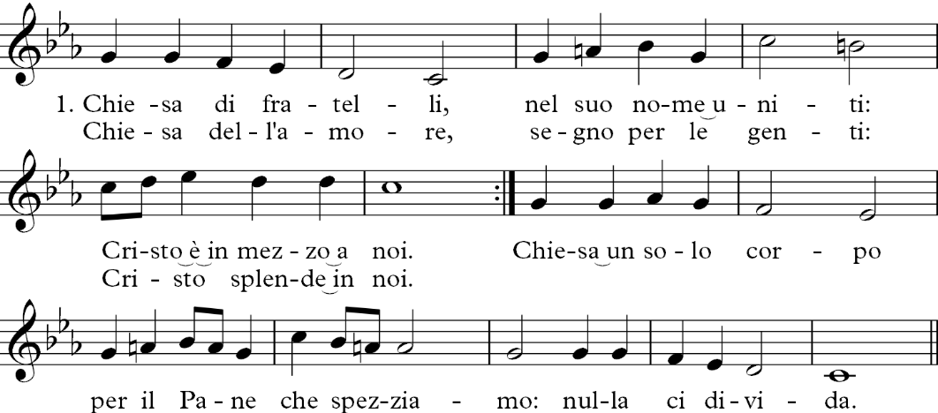

2. Splenda ai nostri cuori la perfetta luce: Cristo parli a noi.
Salga al Padre santo la perfetta lode: Cristo canti in noi.
Venga a noi lo Spirito, fonte d’unità perfetta: vincolo di pace.

Processione con la croce e il Libro dei Vangeli. Il Libro dei Vangeli viene deposto sull’altare.

Saluto
Vicario foraneo:
Nel nome del Padre e del Figlio e dello Spirito Santo. Amen.

Vicario:
Il Signore, che ci ha radunati nell’unità del suo amore
e ci chiama a essere suoi testimoni nel mondo,
sia con tutti voi.:
E con il tuo spirito.

Monizione
Vicario:
Fratelli e sorelle,
il Signore ci raccoglie nell’unità del suo amore.
Un solo corpo e un solo Spirito,
una sola fede, un solo Battesimo, un solo Signore:
da questa comunione nasce la missione della Chiesa.

In questa Veglia ascolteremo la Parola di Dio,
invocheremo il dono dello Spirito Santo
e rinnoveremo la nostra disponibilità
a lasciarci inviare dal Signore.
Accoglieremo inoltre gli Orientamenti pastorali
che il nostro Vescovo
affida alla nostra Chiesa.

Disponiamo il cuore all’ascolto
e raccogliamoci nella preghiera.

I. RICONCILIATI PER ESSERE INVIATI

Invocazioni penitenziali
Guida:
Riconosciamo davanti al Signore
le nostre infedeltà alla comunione
e invochiamo la sua misericordia.

Lettore:
Signore Gesù, tu hai pregato il Padre
perché tutti siano una cosa sola:
quando cediamo alla divisione e alla contrapposizione,
abbi pietà di noi.
Solo, poi tutti:
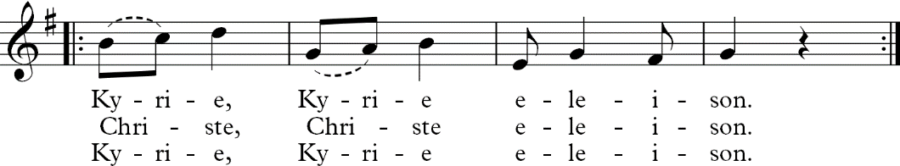

Lettore:
Cristo Gesù, tu doni alla tua Chiesa la ricchezza dei tuoi doni:
quando non sappiamo accogliere
la diversità dei fratelli e delle sorelle,
abbi pietà di noi.
Tutti:
Lettore:
Signore Gesù, tu hai affidato alla tua Chiesa
l’annuncio del Vangelo:
quando dimentichiamo che la missione
è vocazione di tutto il popolo di Dio,
abbi pietà di noi.
Tutti:
Lettore:
Signore Gesù,
tu ci chiami a camminare nella carità:
quando prevalgono in noi
l’autosufficienza, l’indifferenza e la chiusura,
abbi pietà di noi.
Tutti:

II. PREPARIAMO IL CUORE ALL’ ASCOLTO DELLA PAROLA

Inno alla Parola
Lettore:
Parola di Dio, che fai l’universo,
Parola di Dio, Parola di vita,
Parola di Dio, per l’uomo di oggi,
Parola di Dio, non stare lontano!
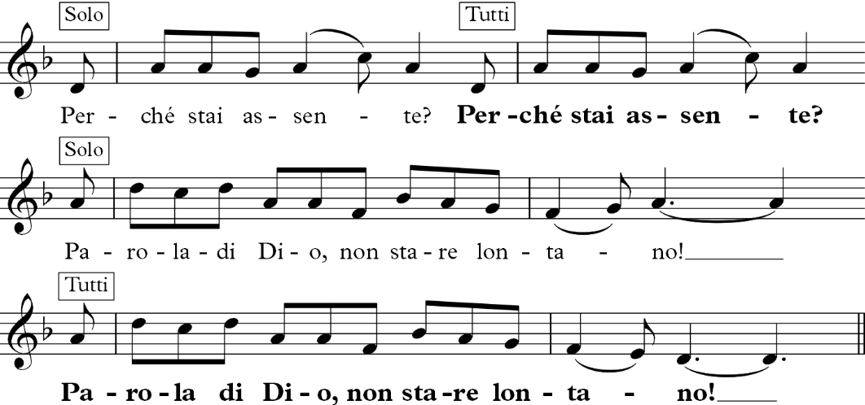

Lettore:
Parola di Dio, divina alleanza,
Parola di Dio che dici il perdono,
Parola di Dio, messaggio di pace,
Parola di Dio, rovescia la morte!
In canto, come sopra:
Perché tanto odio? Parola di Dio, rovescia la morte!

Lettore:
Parola di Dio che fai ritornare,
Parola di Dio che vinci ogni male,
Parola di Dio che sei libertà,
Parola di Dio, abbatti le sbarre!

In canto, come sopra:
Perché tanti schiavi? Parola di Dio, abbatti le sbarre!
Lettore:
Parola di Dio che incendi la notte,
Parola di Dio che indichi il giorno,
Parola di Dio, sul nostro cammino,
Parola di Dio, tu aprici gli occhi!
In canto, come sopra:
Perché tanti ciechi? Parola di Dio, tu aprici gli occhi!

Lettore:
Parola di Dio che apri le acque,
Parola di Dio che domini i venti,
Parola di Dio, più forte di tutto,
Parola di Dio, tu porti speranza!
In canto, come sopra:
Perché tanto pianto? Parola di Dio, tu porti speranza!

Lettore:
Parola di Dio, sorgente fra i sassi,
Parola di Dio che nutri di pane,
Parola di Dio, nascosta nei solchi,
Parola di Dio, rivoltaci il cuore!
In canto, come sopra:
Perché queste pietre? Parola di Dio, rivoltaci il cuore!

Lettore:
Parola di Dio, più sole del sole,
Parola di Dio a forma di croce,
Parola di Dio al centro dei tempi,
Parola di Dio, rispondi a chi grida!
In canto, come sopra:
Perché il tuo silenzio? Parola di Dio, rispondi a chi grida!

Vicario:
O Dio, Padre della luce,
che nel tuo Figlio Gesù Cristo hai radunato la tua Chiesa
e l’hai inviata ad annunciare il Vangelo a ogni uomo,
manda su di noi il tuo Santo Spirito,
perché apra i nostri cuori alla tua Parola,
rinnovi in noi la grazia della vocazione
e ci renda docili alla tua volontà.
Fa’ che la Parola che ascolteremo
edifichi tra noi la comunione,
ravvivi la gioia del servizio
e ci renda un solo popolo
a gloria del tuo nome.
Per Cristo nostro Signore. Amen.

III. LITURGIA DELLA PAROLA

Prima lettura
Dalla lettera di san Paolo apostolo agli Efesini. Ef 4,1-6

Io dunque, fratelli, prigioniero a motivo del Signore, vi esorto: comportatevi in maniera degna della chiamata che avete ricevuto, con ogni umiltà, dolcezza e magnanimità, sopportandovi a vicenda nell'amore, avendo a cuore di conservare l'unità dello spirito per mezzo del vincolo della pace. Un solo corpo e un solo spirito, come una sola è la speranza alla quale siete stati chiamati, quella della vostra vocazione; un solo Signore, una sola fede, un solo battesimo. Un solo Dio e Padre di tutti, che è al di sopra di tutti, opera per mezzo di tutti ed è presente in tutti.

Parola di Dio.
Rendiamo grazie a Dio.
Salmo responsoriale
Sal 66 (67)
R. Popoli tutti, lodate il Signore.

Dio abbia pietà di noi e ci benedica,
su di noi faccia splendere il suo volto;
perché si conosca sulla terra la tua via,
la tua salvezza fra tutte le genti. R.

Gioiscano le nazioni e si rallegrino,
perché tu giudichi i popoli con rettitudine,
governi le nazioni sulla terra. R.

Ti lodino i popoli, o Dio,
ti lodino i popoli tutti.
Ci benedica Dio e lo temano
tutti i confini della terra. R.

Vangelo – Gv 17,20-23

Ascoltiamo, fratelli e sorelle, la Parola del Signore, dal Vangelo secondo Giovanni.
In quel tempo, [Gesù, alzàti gli occhi al cielo, pregò dicendo:]
«Non prego solo per questi, ma anche per quelli che crederanno in me mediante la loro parola: perché tutti siano una sola cosa; come tu, Padre, sei in me e io in te, siano anch'essi in noi, perché il mondo creda che tu mi hai mandato.
E la gloria che tu hai dato a me, io l'ho data a loro, perché siano una sola cosa come noi siamo una sola cosa. Io in loro e tu in me, perché siano perfetti nell'unità e il mondo conosca che tu mi hai mandato e che li hai amati come hai amato me.

Parola del Signore.
Lode a te, o Cristo.
Omelia

Dopo l’omelia si osserva un breve silenzio.
IV. INVOCAZIONE DELLO SPIRITO SANTO E CONSEGNA DEGLI ORIENTAMENTI PASTORALI

Guida:
Lo Spirito Santo,
che anima e santifica la Chiesa,
rinnovi in noi il dono dell’unità
e ci renda docili alla missione ricevuta dal Signore.

Lettore:
Spirito Santo,
che raduni la Chiesa nell’unità:

Assemblea:
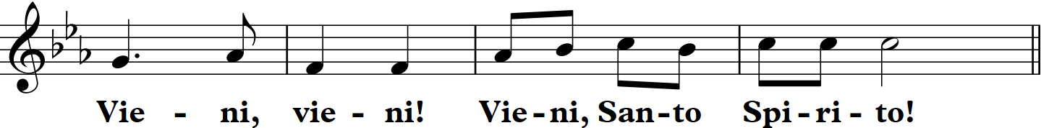
Lettore:
Spirito di comunione,
insegnaci a camminare nell’amore. R.

Lettore:
Spirito di pace,
riconcilia ciò che è diviso. R.

Lettore:
Spirito di missione,
rendici testimoni del Vangelo. R.

Lettore:
Spirito di Cristo,
fa’ che il mondo riconosca il suo amore. R.

Vengono chiamati davanti al Vicario foraneo alcuni rappresentanti del Vicariato, ad esempio un presbitero, un diacono, un religioso o una religiosa, laici – uomini e donne – giovani, membri dei gruppi missionari, famiglie…

Guida:
La Chiesa, radunata dalla Parola e guidata dallo Spirito,
riconosce nel ministero dei suoi pastori
un dono per il cammino del popolo di Dio.

Vicario:
Ricevete gli Orientamenti pastorali del nostro Vescovo.

Accoglieteli e portateli nelle vostre comunità,
perché cresciamo nella comunione
e siamo fedeli alla missione ricevuta dal Signore.
Il Vicario consegna gli Orientamenti ai rappresentanti. Mentre si esegue il canto.
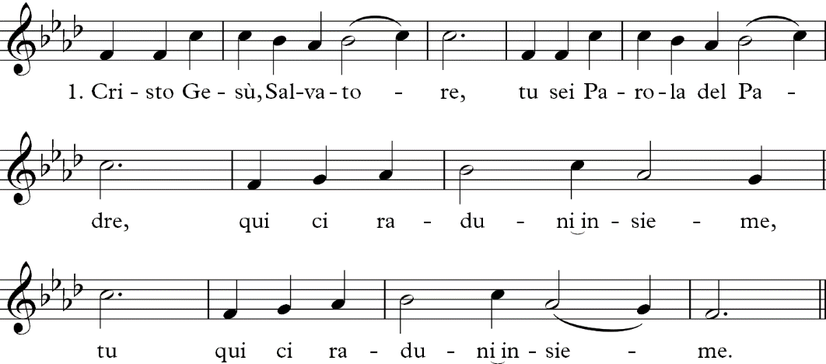

2. Cuore di Cristo Signore, tu cambi il cuore dell’uomo,
qui ci perdoni e salvi, tu! qui ci perdoni e salvi.
3. Spirito, forza d’amore, tu bruci l’odio tra i popoli,
qui ci farai fratelli, tu! qui ci farai fratelli.
4. Croce, che porti il dolore, noi ti portiamo fedeli,
a te va il nostro canto, a te! a te va il nostro canto.
5. Regno, che deve venire, noi ti attendiamo pazienti,
a te ci consacriamo, a te! a te ci consacriamo.
6. Luce, che rompe la notte, noi ti cerchiamo feriti,
a te volgiamo gli occhi, a te! a te volgiamo gli occhi.
7. Pane, spezzato alla cena, corpo del Cristo vivente,
in te restiamo uniti, in te! in te restiamo uniti.
8. Vino, versato ai discepoli, sangue di un Dio crocifisso,
in te la nostra gioia, in te! in te la nostra gioia.
9. Madre, donata dal Figlio, vergine forte e amorosa,
in te la nostra pace, in te! in te la nostra pace.
10. Alleluia! Alleluia! Alleluia! Alleluia!
Cristo, sei Salvatore, tu! Cristo, sei Salvatore.

Viene poi letto uno brano degli orientamenti (vedi file)

V. MEMORIA DEL BATTESIMO – «UNO IN CRISTO»

Ci si reca al fonte battesimale o viene portato un bacile con l’acqua attinta dal fonte.

Vicario:
Fratelli e sorelle,
siamo uno in Cristo
perché siamo stati immersi nell’unico Battesimo.
Ricordiamo il dono ricevuto
dall’acqua e dallo Spirito:
da questo dono scaturiscono
la nostra vocazione cristiana
e il servizio alla Chiesa e al mondo.

Pausa di silenzio

Orazione
Vicario:
Ravviva, Signore,
in tutti noi la grazia del Battesimo.
Fa’ che, rinati dall’acqua e dallo Spirito,
viviamo nella comunione della tua Chiesa
e siamo nel mondo
testimoni fedeli del Vangelo.
Per Cristo nostro Signore.
Amen.

Segue l’aspersione dell’assemblea con un canto battesimale.

Nell’acqua che distrugge e fa rinascere
per la potenza dello Spirito di Dio,
siam sepolti con Cristo nella morte,
per risorgere con lui, e proclamare al mondo:

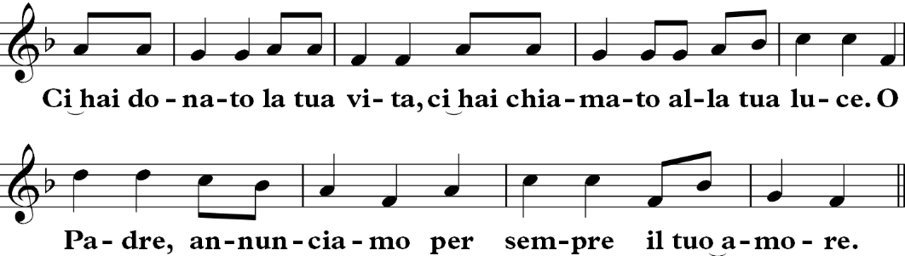

Famiglia di fratelli che il Padre convoca,
nel memoriale della Pasqua del Signore,
noi formiamo un sol corpo e un solo spirito
per cantare grazie a lui, e proclamare al mondo:
Cristo è morto ed è risorto,
è perdono, vita e luce.
Col Pane e la Parola
ci nutre e ci conduce.

VI. PREGHIERA UNIVERSALE – «UNITI NELLA MISSIONE»

Vicario:
Fratelli e sorelle,
con un cuore solo e una voce sola
rivolgiamo al Padre la nostra preghiera
per la Chiesa e per il mondo.

Lettore:
Per la santa Chiesa di Dio:
perché, radunata nell’unità del Padre, del Figlio e dello Spirito Santo,
sia nel mondo segno e strumento
della salvezza di Cristo.
Preghiamo.

Assemblea:
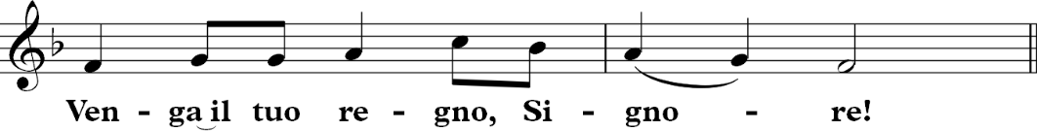
Lettore:
Per i popoli della terra:
perché cessino le guerre e le divisioni,
siano custoditi i poveri e gli oppressi
e ogni uomo possa conoscere
la pace e la dignità che vengono da Dio.
Preghiamo. R.

Lettore:
Per i cristiani divisi:
perché il desiderio dell’unità
cresca nei cuori di tutti
e, docili all’azione dello Spirito,
giungano alla piena comunione.
Preghiamo. R.

Lettore:
Per i missionari e le missionarie
partiti dalla nostra Diocesi
e impegnati nell’annuncio del Vangelo
in diverse parti del mondo:
perché il Signore sostenga la loro vocazione,
custodisca la loro vita
e renda fecondo il loro servizio.
Preghiamo. R.

Lettore:
Per i sacerdoti e i laici fidei donum
e per quanti sono impegnati nelle Missioni diocesane:
perché, vivendo nella comunione tra le Chiese,
siano fedeli ministri del Vangelo
e la nostra Diocesi continui a condividere
con le Chiese sorelle persone, doni e responsabilità.
Preghiamo. R.

Lettore:
Per la nostra Chiesa di Como,
e per tutte le nostre comunità:
perché, accogliendo con fede il cammino indicato dal nostro Vescovo,
cresciamo nella comunione,
nella corresponsabilità
e nello slancio missionario.
Preghiamo. R.

Lettore:
Per i giovani e per quanti sono chiamati
al ministero ordinato, alla vita consacrata
e al servizio del Vangelo:
perché sappiano riconoscere la voce del Signore
e rispondano con generosità alla sua chiamata.
Preghiamo. R.

Lettore:
Per noi qui riuniti:
perché, riconoscendoci membra dell’unico Corpo di Cristo,
sappiamo portare nelle nostre comunità
la grazia della comunione
e la gioia della missione.
Preghiamo. R.

VII. INVIO

Guida:
Abbiamo ascoltato la Parola di Dio.
Abbiamo invocato lo Spirito Santo.
Abbiamo accolto gli Orientamenti
affidati alla nostra Chiesa.
Abbiamo rinnovato la memoria del nostro Battesimo.
Ora il Signore ci invia.
Non come uomini e donne separati,
ma come un solo popolo,
un solo corpo in Cristo,
uniti nella missione.

Vicario:
Obbedienti alla parola del Salvatore
e formati al suo divino insegnamento,
osiamo dire:

Padre nostro…

Vicario:
Benedetto sei tu, Dio dell’Alleanza
e fonte di ogni autentica comunione.
Ricevi dalla nostra Chiesa comense
il rendimento di grazie per gli inesauribili tuoi benefici.
Attraverso i tempi hai sempre accompagnato con amore fedele
le generazioni che ci hanno preceduto.
Anche oggi continui a nutrirci con la Parola di salvezza
e a edificarci con i Sacramenti della fede,
mediante la carità pastorale dei tuoi ministri.
Con la grazia dello Spirito Santo,
trasformi la nostra esistenza in sacrificio spirituale, santo, a te gradito.

Guarda con bontà, o Padre,
questi tuoi figli e queste tue figlie
che in risposta alla vocazione cristiana,
mossi da profondo senso di corresponsabilità,
si rendono disponibili a collaborare con animo apostolico
nei diversi ambiti dell’opera pastorale.

Confermali nel loro proposito con la tua † benedizione,
perché ti servano dedicandosi con generosità ai fratelli,
contribuendo in semplicità e mitezza,
all’edificazione del tuo Regno, a lode e gloria del tuo nome.

Intercedano per loro
la Vergine Maria, prima discepola del Signore,
il fondatore san Felice, il patrono sant’Abbondio,
tutti i santi e i beati della nostra terra.

Non lasciarci mai mancare il tuo sostegno, o Padre:
nella nostra Comunità diocesana
risplenda la Chiesa di Gesù, una santa cattolica e apostolica.
Rendila sempre più segno eloquente e strumento efficace
del tuo amore per ogni persona che incontriamo sul nostro cammino.
Per Cristo nostro Signore.
Amen.

VIII. BENEDIZIONE E CONGEDO

Vicario:
Il Signore sia con voi.
E con il tuo spirito.

Vicario:
Dio, Padre misericordioso,
vi benedica e vi custodisca nella comunione del suo amore.
Amen.

Vicario:
Cristo Signore,
che ha inviato i suoi discepoli ad annunciare il Vangelo,
vi renda suoi testimoni con la parola e con la vita.
Amen.
Vicario:
Lo Spirito Santo,
che raduna la Chiesa nell’unità,
vi renda perseveranti nella fede
e generosi nella missione.
Amen.

Vicario:
E la benedizione di Dio onnipotente,
Padre e Figlio ✠ e Spirito Santo,
discenda su di voi
e con voi rimanga sempre.
Amen.

Vicario:
Andate in pace.

Assemblea:
Rendiamo grazie a Dio.

Canto finale
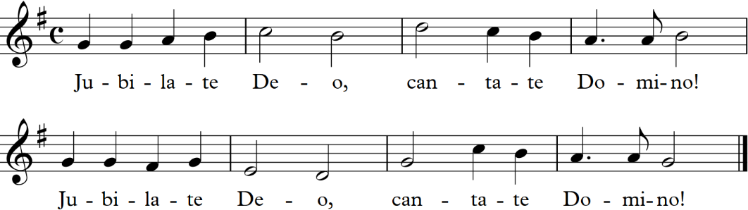

1. Solo l’uomo vivente la gloria ti dà:
solo chi ti serve vivente in te sarà.
2. Come cantano i cieli la tua santità,
sulla terra inneggi l’intera umanità.

